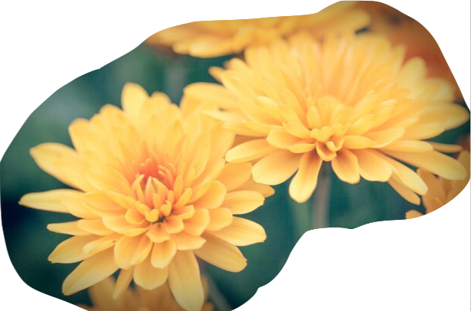**令和6年9月「街かど観察会」**

**のご案内**

**9月は「キク」の観察会です。**

**9月9日は「重陽の節句」です。「菊の節句」とも言われています。菊を愛でる大人のお祝いの日です。兵庫県の県の花は「キク（ノジギク）」です。**

**「キク」と共に「秋の七草」も探す「秋見つけ」の観察会です。**

**たくさんの方々の御参加 お待ちしています。**

1. 開 催 日：2024年9月10日（火）10:00〜11:30

2. テ ー マ：菊と秋の七草

3. 集合場所：市立手塚治虫記念館前

4. 雨天時対応：小雨決行

5. 観察場所：花のみちとアーツセンターの庭園



**16弁八重の花 　11弁の花**

** 天皇の御紋 　国会議員のバッジ**

**16弁の花 　16弁の花**

**パスポートの表紙 　五十円硬貨の表**



街かど案内人 吉田幸子

花のみち自治会 HSC街かど観察部会

宝塚市花のみち自治会HPはこちらから